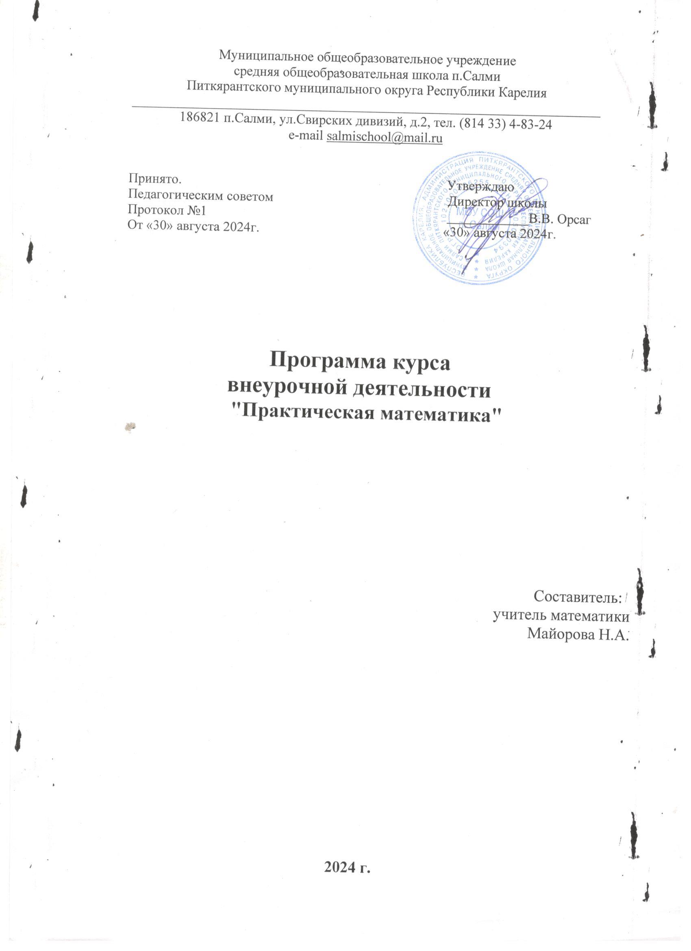

Пояснительная записка

Программа внеурочной деятельности «Функциональная математическая грамотность» разработана в соответствии с:
- Федеральным законом «Об образовании в Российской Федерации» от 29.12.2012 № 273-ФЗ;
- Национальной образовательной инициативой «Наша новая школа»;
- Приказом Министерства образования и науки от 17.12.2010 № 1897«Об утверждении федерального государственного образовательного стандарта основного общего образования».
- Письмом Министерства образования и науки Российской Федерации от 19.04.2011 № 03-255 «О введении федеральных государственных образовательных стандартов общего образования»;
- Письмом Министерства образования и науки Российской Федерации от 12.05.2011 № 03-296 «Об организации внеурочной деятельности при введении федерального государственного образовательного стандарта общего образования»;
- Санитарно-эпидемиологическими требованиями к условиям и организации обучения в общеобразовательных учреждениях (СанПин2.4.2.2821-10), утверждёнными постановлением главного государственного санитарного врача РФ от 29.12.2010 № 189);
• Учебным планом на 2024-2025 учебный год.
Функциональная грамотность – умение решать жизненные задачи в различных сферах деятельности; способность использовать приобретенные математические знания для решения задач в различных сферах; готовность применять математику в различных ситуациях. Одной из оставляющей функциональной грамотности – это математическая грамотность учащихся. Математическая грамотность – это способность человека определять и понимать роль математики в мире, в котором он живёт, высказывать обоснованные математические суждения и использовать математику так, чтобы удовлетворять в настоящем и будущем потребности, присущие созидательному, заинтересованному и мыслящему гражданину. В международном исследовании PISA (Programme for International Student Assessment) термин «функциональная математическая грамотность» означает «способность учащегося использовать математические знания, приобретенные им за время обучения в школе, для решения разнообразных задач межпредметного и практико-ориентированного содержания, для дальнейшего обучения и успешной социализации в обществе».Понятие «функциональная математическая грамотность» предполагает владение умениями:- выявлять проблемы, возникающие в окружающем мире, решаемые посредством математических знаний,- решать их, используя математические знания и методы,- обосновывать принятые решения путем математических суждений,- анализировать использованные методы решения,- интерпретировать полученные результаты с учетом поставленной задачи.
Цель программы: создание условий для формирования и развития функциональной грамотности обучающихся 6-х классов. Для достижения данной цели необходимо решить следующие задачи:
- развивать умение преодолевать трудности при решении задач разного уровня сложности, формировать логическое мышление;
- показать обучающимся различные методы решения задач, учить решать одну задачу разными способами;
- развивать исследовательские компетенции в решении математических задач;
- развивать навыки работы с информацией, содержащейся в текстах, таблицах и диаграммах в процессе чтения соответствующих возрасту учебных, научно-познавательных текстов, инструкций;
- обеспечить эффективное сочетание урочных занятий и занятий курса.
Вопросы, рассматриваемые на занятиях курса, тесно примыкают к основному курсу и позволят удовлетворить познавательную активность обучающихся. Кроме того, данный курс будет способствовать совершенствованию и развитию важнейших математических знаний и умений, предусмотренных школьной программой, поможет оценить свои возможности по математике и осознанно выбрать профиль дальнейшего обучения.

Место учебного курса в учебном плане

Согласно учебному плану МОУ СОШ п.Салми на 2024-2025 учебный год на изучение курса отводится 34 часа (1 час в неделю). Количество учащихся от 3 до 14 человек.

Учебно – методический комплект, включая электронные ресурсы (для учителя)
1. оf.fipi.ru Федеральный институт педагогических измерений. Банк открытых заданий.
- hpps://oge.sdamgia.ru/
ОГЭ-2020. Математика. 9 класс. Основной государственный экзамен. /И.Р. Высоцкий, Л.О. Рослова, Л.В. Семенов, П.И. Захаров; под ред.И.В.
- Ященко. - М.: Издательство «Экзамен», МЦНМО,2020.)
- С.С. Минаева. Дроби и проценты.5-7 классы. ФГОС/. -М.: Издательство «Экзамен», 2016.- 125 с.
- Калинкина Е.Н. Сборник заданий по развитию функциональной математической грамотности обучающихся 5-9 классов.-Новокуйбышевск, 2019.
Кузнецова Л.В., Бунимович Е.А., Пигарев Б.П., Суворова С.Б. Сборник заданий для проведения письменного экзамена по алгебре за курс основной школы. - Москва «Дрофа», 2001г.
- Козлова С.А. Контрольно-измерительные материалы. Тесты и самостоятельные работы к учебнику «Математика», 6 кл./С.А.Козлова, А.Г. Рубин, В.Н. Гераськин.-М.: Баласс, 2014.-112с.
- Развитие функциональной грамотности обучающихся основной школы: методическое пособие для педагогов /Под общей редакцией Л.Ю. Панариной, И.В. Сорокиной, О.А. Смагиной, Е.А. Зайцевой. – Самара: СИПКРО, 2019. - с.
- Сергеева Т.Ф. Математика на каждый день.6-8 классы: пособие для общеобразовательных организ./ Т.Ф. Сергеева.- М.: Просвещение, 2020.-112 с.
- Математическая грамотность. Сборник эталонных заданий. Учебное пособие в 2-х частях/под ред. Г.С.Ковалевой, Л.О.Рословой. -М; СПб: «Просвещение», 2022 г.

Планируемые результаты освоения курса

Изучение курса «Функциональная математическая грамотность» дает возможность обучающимся достичь следующих результатов развития.
Личностные результаты:
- понимать значимость образования и познания в жизни человека и общества;
- знать и понимать правила ответственного отношения к выполнению учебных задач, самостоятельно отвечать за результаты своей учебной деятельности, осознавать истинные мотивы учебной деятельности;
- знать о существовании и преимуществах компромиссных способов решения споров, конфликтов и иметь позитивный опыт их применения;
- знать и принимать правила уважительного и доброжелательного отношения к другим людям;
-знать о способах регуляции своего поведения в социуме, уметь применять эти способы;
- иметь опыт творческой деятельности и эмоциональной рефлексии;
- понимать направленность своих интересов в ту или иную сферу окружающего мира.
Метапредметные результаты:
Регулятивные УУД. С помощью наводящих вопросов учителя
- формулировать суть проблемы, возникшей в ходе познавательной, творческой или иной деятельности и свое к ней отношение;
- определять желаемые результаты той или иной деятельности;
- объяснять личные мотивы желаемых результатов;
- определять необходимые действия для решения текущей задачи;
- определять возможные препятствия и способы их преодоления;
- оценивать внутренние и внешние ресурсы и возможность их использования при решении задач;
- выбирать из предложенных вариантов более подходящие инструменты самоконтроля и применять их;
- сверять результаты промежуточной деятельности с желаемым результатом, корректировать их;
- оценивать результаты своей деятельности, анализировать ее сильные и слабые стороны;
- называть причины, приведшие к тому или иному результату.
Познавательные УУД. С помощью наводящих вопросов учителя
- выбирать из предложенных вариантов инструменты, наиболее подходящие для анализа правильности решения задачи, предлагать свои инструменты;
- оценивать в процессе взаимопроверки или самоконтроля правильность решения учебной задачи;
- аргументировать мнение по поводу качества выполнения учебной задачи;
- формулировать различные виды вопросов в учебной и познавательной деятельности, знать их отличия;
- создавать проблемные ситуации, объяснять актуальность проблемы;
- выдвигать гипотезы, планировать последовательность действий, которые необходимо совершить для проверки гипотезы, аргументировать их последовательность;
- подбирать из предложенных инструментов исследования наиболее подходящие, аргументировать свой выбор;
- проводить разные виды исследований;
- сравнивать результаты исследования с гипотезой, делать выводы;
- представлять продукты исследования в группе или в классе;
- определять логические связи между предметами, явлениями;
- составлять целое из частей, достраивать, восполнять недостающие компоненты;
- выявлять причины и следствия явлений, строить логическую цепь рассуждений.
Коммуникативные УУД.
-использовать различные речевые средства в процессе коммуникации с другими людьми в зависимости от поставленной задачи;
-соблюдает нормы и регламент в монологе и дискуссии в соответствии с коммуникативной задачей;
-высказывает и обосновывает свое мнение;
-принимает решение в ходе диалога и согласовывает его с собеседником;
-знает правила создания информационных продуктов; имеет опыт их создания в учебной деятельности под руководством учителя (реферат, доклады, тест, презентация, письмо, видеоряд, видеоролик и т.д.).
Предметные результаты:
-читать и понимать графики реальной зависимости, диаграммы;
-составлять математические модели к задачам и работать с ними;
-применять рациональные приёмы вычисления при решении примеров с большими числами;
-применять различные математические приёмы при решении практических задач (доли, проценты, пропорция, движение, работа);
-знать методы решения комбинаторных задач;
-создавать модели фигур из бумаги;
-устанавливать соответствие между реальным размером объекта и представленным на изображении;
-уметь использовать приобретённые знания и умения в практической деятельности и в повседневной жизни.
Формы организации: беседа, диалог, дискуссия, дебаты, круглые столы, моделирование, игра, викторина, проект.
Виды деятельности:
1) теоретические (беседы, лекции, доклады, викторины, самостоятельная работа).
2) практические (конкурсы, ролевые игры, проектная работа, работа с документами, СМИ, работа с компьютером, другими информационными носителями).
Методы обучения: объяснительно-иллюстративные, частично-поисковые (вариативные задания), творческие, практические.

Формы контроля и оценки результатов достижения поставленных целей:
- самоконтроль и самооценка;
- работа и защита проектов и практических работ;

Содержание учебного курса
- История математики. Великие математики.
- Читаем графики, диаграммы. Строим графики, диаграммы.
- Наглядная геометрия. Простые фигуры своими руками (задачи на разрезание и складывание фигур). Элементарные методы и приемы оригами. Геометрия клетчатой бумаги. Площадь клетчатой фигуры. Задачи по готовым рисункам.
- Количественные задачи (Сколько нужно? Хватит ли? Будет ли сдача?) Задачи на оптимизацию (Что дешевле? Как выгоднее?) Задачи на проценты (Скидки. Сколько процентов?)
- Математика дома. Делаем ремонт. Развертки фигур. Развиваем глазомер. Сравнение рисунков.
- Занимательная математика. Кроссворды, ребусы, криптограммы. Логика. О лжецах и тех, кто всегда говорит правду.
- Текстовые задачи, решаемые арифметическим способом: доли и части, проценты, пропорция, движение (по воде и суше; на скорость сближения и скорость удаления), совместная работа.
- Задачи практико-ориентированного содержания.
- Совершаем покупки. Прикидки. Акции и скидки. Как выгоднее? Практические задачи, представленные таблицами. Выбор оптимального варианта из 2-х или 3-х; из 3-х или 4-х возможных.
- Что такое комбинаторика? Комбинаторные задачи. Монета. Игральная кость.

Тематическое планирование

№ | Тема | Количество часов
1 | История математики. Великие математики | 1
2 | Математика в поэзии, фольклоре, изобразительном искусстве | 1
3 | Наглядная геометрия | 1
4 | Элементарные методы и приемы оригами | 1
5 | Фигуры своими руками | 1
6 | Фигуры своими руками | 1
7 | Геометрия на клетчатой бумаге. Площади фигур | 1
8 | Решение задач по готовым рисункам | 1
9 | Количественные задачи. Покупки | 2
10 | Задачи на оптимизацию | 2
11 | Математика дома. Ремонт | 2
12 | Развертки фигур | 1
13 | Развиваем глазомер | 1
14 | Занимательная математика | 1
15 | Кроссворды, ребусы, криптограммы | 1
16 | Логика | 1
17 | Задачи о лжецах и тех, кто всегда говорит правду | 1
18 | Задачи на доли и части | 1
19 | Задачи на пропорции | 2
20 | Задачи на скорость сближения, удаления | 1
21 | Задачи на работу | 1
22 | Совершаем покупки. Прикидки | 1
23 | Практические задачи: как выгоднее? | 1
24 | Практические задачи, представленные таблицами | 1
25 | Выбор оптимального варианта | 1
26 | Что такое комбинаторика | 1
27 | Комбинаторные задачи. Монета | 1
28 | Комбинаторные задачи. Игральная кость | 1
29 | Работа над мини-проектом в группах | 2
30 | Работа над мини-проектом в группах | 1
 | Итого | 34

